Coaching PAA – Potenzialcoaching, Aktivierung und Arbeitserprobung
Heranführung an den Ausbildungs- und Arbeitsmarkt sowie Feststellung, Verringerung oder Beseitigung von Vermittlungshemmnissen
Einzelmaßnahme nach § 45 Abs. 1 S. 1 Nr. 1 SGB III

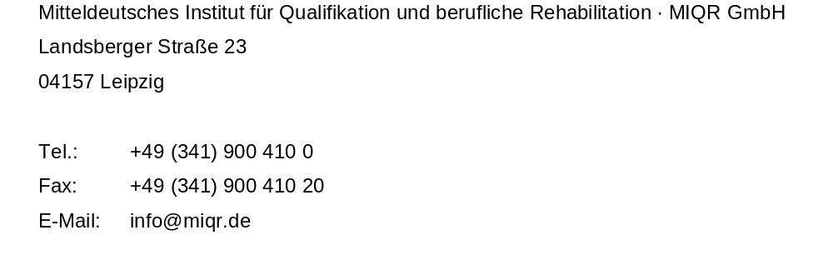

Kurzbeschreibung der Maßnahme

Titel: Coaching PAA – Potenzialcoaching, Aktivierung und Arbeitserprobung

Maßnahmeziel: Heranführung an den Ausbildungs- und Arbeitsmarkt sowie Feststellung, Verringerung oder Beseitigung von Vermittlungshemmnissen nach § 45 Abs. 1 S. 1 Nr. 1 SGB III

Maßnahmeinhalt: - Feststellung berufsfachlicher und berufsbezogener Kenntnisse,
Fertigkeiten und Fähigkeiten
- Kenntnisvermittlung zur Verringerung von Vermittlungshemmnissen
- Maßnahmebegleitende sozialpädagogische und arbeitspsychologische Hilfen
- Feststellung der Vermittlungshemmnisse, Kompetenzen und Potentialeanalyse, Vermittlung von Schlüsselqualifikationen und allgemeinen berufsfachlichen Kenntnissen, Erstellung des individuellen Förderbedarfs zur Planung und Umsetzung geeigneter Maßnahmen der beruflichen Qualifizierung und Eingliederung, abschließende arbeitspsychologische gutachterliche Feststellung
- optional: Maßnahmeteile beim Arbeitgeber

Maßnahmenummer: siehe Agentur für Arbeit/Jobcenter

Maßnahmeart Einzelmaßnahme in Teilzeit
Zugang: laufender Einstieg

Maßnahmedauer: max. 18 Wochen
Dabei sind die Teilnehmer durchschnittlich 8 Unterrichtseinheiten die Woche anwesend.

Kosten: Kostensatz pro Teilnehmerstunde 65,56 €
Maßnahmekosten gesamt 6.293,76 €
Inhalte der Maßnahme

Abschnitt A
Feststellung berufsfachlicher und berufsbezogener Kenntnisse, Fähigkeiten und Fertigkeiten

Dauer: 5 Wochen | U.-Std: 40

Abschnitt B
Kenntnisvermittlung zur Verringerung von
Vermittlungshemmnissen

Dauer: 7 Wochen | U.-Std: 56

Abschnitt C (optional)
Maßnahmeteile beim Arbeitgeber

Dauer: max. 6 Wochen | Std: 240

begleitende
sozialpädagogische
und
psychologische
Hilfen

Coaching PAA –Potenzialcoaching, Aktivierung und Arbeitserprobung
nach § 45 Abs. 1 S. 1 Nr. 1 SGB III: Heranführung an den Ausbildungs- und Arbeitsmarkt sowie Feststellung, Verringerung oder Beseitigung von Vermittlungshemmnissen

Die Abschnitte A, B und C können auch ineinander übergreifen.

A Feststellung berufsfachlicher und berufsbezogener Kenntnisse, Fähigkeiten und Fertigkeiten
Im Rahmen der Feststellung wird werden berufsfachliche und berufsbezogene Kenntnisse und Fertigkeiten für alle Berufsrichtungen, Qualifizierungs- und Integrationsbereiche festgestellt. Dabei erfolgt u. a. auf Basis des Hogrefe-Testsystems, U-Form-Systems etc. und pädagogischen Gespräche die Erstellung eines berufsrelevanten Schulungs- und Tätigkeits-profils. Basierend darauf erfolgt eine individuell angepasste weitere Maßnahmeplanung und Tätigkeitsorientierung.
Bestandteile im Einzelnen:
- Anamneseinterview mit den Schwerpunkten:
  - schulischer und beruflicher Werdegang inkl. psychosoziale Situation/Lebenskontext
  - Prüfung der Aktualität/Anerkennung etwaiger branchenüblicher Zertifikate und Qualifikationen
Erhebung der Interessen und Ziele des Teilnehmers

- Erfassung berufsbezogener Schlüsselqualifikationen Richtung Teamfähigkeit, Sozialverhalten und äußerem Erscheinungsbild
- Erfassung berufsfachlicher Kenntnisse und Fähigkeiten
  - schwierigkeitsgestaffelte Facherprobungen in mehreren einsatzrelevanten Bereichen:
- allgemeine Berufsgrundkenntnisse
- betriebliche und öffentliche Verwaltung/Organisation/Verwaltungsmanagement
- kaufmännisch-verwaltende Wirtschaftsbereiche, u. a. Richtung Verkauf/Beratung, Warenkunde
- IT/IT-kaufmännisch/Computeranwendungen
- Dialogmarketing und Mediengestaltung/Kunstgewerbe
- Dienstleistung Richtung Personalservice, Handel und Gastgewerbe, Industrie und Elektro-/Technik
- Hauswirtschaft/Ernährungskunde
- Holz- und Metallverarbeitung
- Land- und Forstwirtschaft/Gartenbau
- Lagerwirtschaft und Logistik
- Steuer- und Zahlungswesen
- Reise-/ Verkehr, Postwesen
- Grundstücks- und Wohnungswesen
- Gesundheits-, Sozial und Medizinwesen
- Bau und Handwerk
- Sicherheits- und Bewachungsgewerbe

- Berufseignungs- und arbeitspsychologische Verfahren zur Feststellung von Vermittlungshemmnissen
  - Grundleistung, Lern- und Merkfähigkeit, kulturtechnische Kenntnisse
  - Ausdauer
  - berufsrelevanten Eigenschaften, der Arbeitsweise und Leistungswilligkeit

Auf Basis obiger Ergebnisse wird ein Profil inkl. Schulungsbedarf erstellt, welches mit berufsfachlichen und berufsbezogenen Anforderungen und Zugangsvoraussetzungen abgeglichen wird. Das daraus resultierende Integrationskonzept enthält somit Empfehlungen für eine oder mehrere konkrete Vorgehensweisen. Dies geschieht alles unter Berücksichtigung vorhandener festgestellter Vermittlungshemmnisse.

B Kenntnisvermittlung zur Verringerung von Vermittlungshemmnissen

Die grundlegenden allgemeinen Inhalte bzw. Schlüsselqualifikationen beinhalten die Schulung mit variabler/individueller Ausrichtung u. a. in den Bereichen:

- Fachmathematik
- Informationsmanagement
- Methodentraining/Bürokommunikation
- Regionaler Markt
- betriebliches Gesundheitsmanagement

Die grundlegenden berufsfachlich-qualifizierenden Inhalte beinhalten die Schulung mit individueller Ausrichtung u.a. in den Bereichen:
- kaufmännisch-verwaltend
- Lager/Logistik
- medizinisch-sozialer Bereich
- technisch-handwerklicher Bereich
- IT-Bereich
- Service/Dienstleistung
- Deutsch im Berufskontext

C Maßnahmeteile beim Arbeitgeber
Die Maßnahmeteile beim Arbeitgeber sind optional und dienen der beruflichen Orientierung, praktischen Eignungsfeststellung und Belastungserprobung/-anpassung an die Arbeitsmarktbedingungen. Des Weiteren soll durch die Vermittlung einzelner berufsbezogener Grundkenntnisse ein Einblick in das Arbeitsfeld gegeben werden. Auf der Basis individueller Vor-Ort-Besuche werden durch die systematische Erhebung der Arbeitsanforderungen/-bedingungen und dem gezeigten Leistungsvermögen des Teilnehmers zusammen mit dem Fachanleiter eine Aussage zum Berufspotential und notwenigen Fördermaßnahmen ermittelt.

Maßnahmebegleitende sozialpädagogische und psychologische Hilfen
Aufgrund der belastungs- und anspruchsintensiven Zielgruppe und der intensiven Vorarbeit zur Integration in den regionalen Arbeitsmarkt werden umfangreiche sozialpädagogische und arbeitspsychologische Hilfen benötigt. Die anwesenden hochschul- und universitätsgeschulten Fachkräfte sorgen für höchste fachkompetente sozialpädagogische und vor allem fachunterrichts- und integrationsbezogene Unterstützung. Neben den genannten Qualifikationen ist hierfür ein überdurchschnittlicher Personalschlüssel nötig, um Menschen mit besonderen Vermittlungshemmnissen wie körperlichen, psychischen oder sozialen Beeinträchtigungen auf die Anforderungen des Arbeitsmarktes optimal vorzubereiten.

- Sozialpädagogische sowie arbeitstherapeutische Unterstützung, arbeitspsychologische Betreuungsgespräche und lösungsorientierte/ressourcenaufbauende Kompetenztrainings zum Abbau von den Vermittlungshemmnissen und Aufbau von berufszielorientierten Fähigkeiten und Fertigkeiten
- Analyse und Unterstützung bei der Lösung von psychosozialen Problemen (u.a. Kinderbetreuung, Schulden, psychosoziale Belastungsmomente)
- familien-, partnerschafts- und umfeldorientierte Gespräche und begleitende und stabilisierende Angebote (u.a. Konfliktmanagement, Soziales Kompetenztraining)
- Förderung der Eigenbemühungen zur beruflichen Weiterentwicklung
- Förderung der beruflichen und regionalen Mobilität
- Aktivierung zum gesundheitsbewussten Arbeitsverhalten und Sport- und Entspannungsverfahren „Fit auf der Arbeit“ (optional)

